LES PASSEPORTS DES PAYS FRANCOPHONES

Par Joana Muca, David Des Rosiers et Muriel Péguret (à la révision)

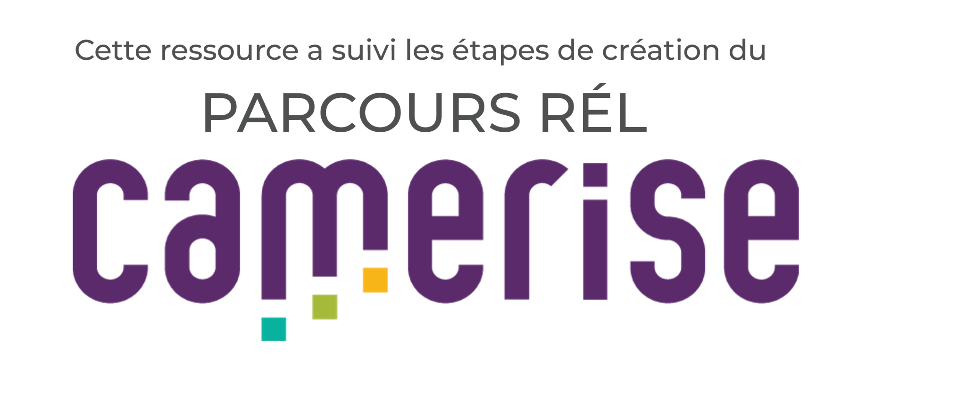

Pour l’enseignant.e :
Cette ressource a été conçue pour le français cadre (Année 5) et elle est ajustable pour l’année 4 ou l’année 6.
Afin de modifier l’activité pour les élèves qui ont des besoins particuliers, on pourrait réduire la recherche et le nombre de faits géographiques qui devraient être inclus dans le passeport. Ces élèves peuvent lire moins de phrases à haute voix devant la classe. Pour ceux qui sont à un niveau plus élevé, ils peuvent faire davantage de recherches pour faire une comparaison avec d’autres pays francophones, ou pour décrire comment la géographie de son pays a influencé son art, son architecture ou ses traditions culturelles.
Vous pouvez modifier l’activité et/ou imprimer les pages suivantes pour les élèves, ou bien les publier sur votre LMS ou encore les projeter dans votre salle de classe.
On peut aussi faire des modifications pour les élèves ayant des divers styles d’apprentissage (ex. un projet de modelage en argile pour les élèves kinesthésiques…)
Si vous re-partagez cette ressource sur Camerise après l’avoir modifiée, n’oubliez pas de nous citer et de vous ajouter parmi les auteur.es. !
Pour citer cette ressource : Les passeports de pays francophones par Joana Muca, David Des Rosiers et Muriel Péguret (à la révision). CC BY
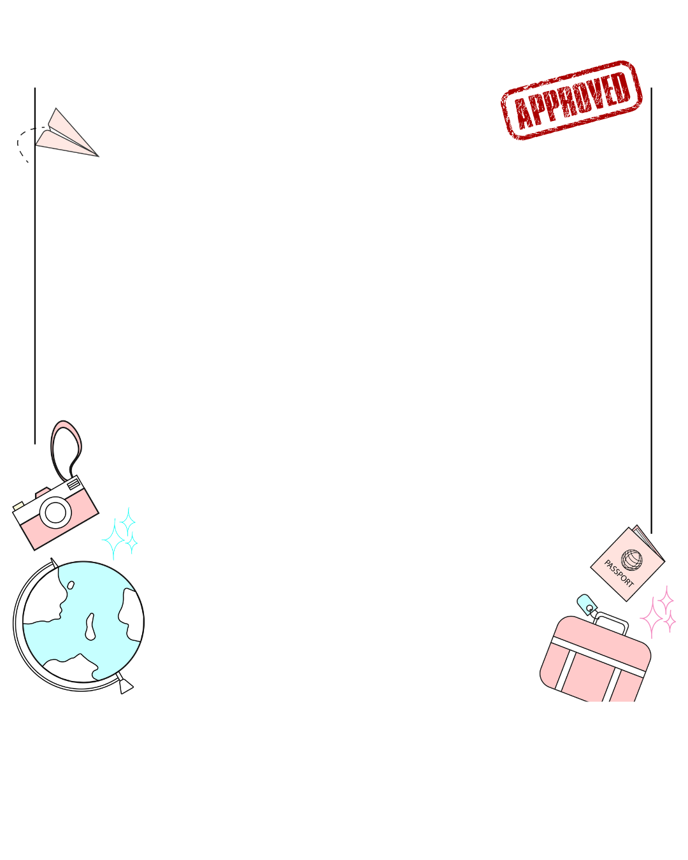
LES PASSEPORTS DES PAYS FRANCOPHONES
Bonjour chers élèves,
Lors de la dernière réunion des pays francophones à travers le monde, il a été unanimement décidé qu'il était important de mieux faire connaître la francophonie. Ainsi, les pays vous ont confié une mission : créer un passeport spécial, orné d'images attrayantes et d'informations essentielles sur le pays de votre choix !
La francophonie a besoin de votre aide! Choisissez un pays francophone et créez-lui un passeport unique, coloré et captivant!
LA MISSION
- Choisissez un pays parmi la liste ci-dessous.
- Rassemblez des informations sur ce pays (internet, connaissances locales, livres, etc.).
- Créez un passeport à deux volets : la première page comportera des images illustrant le pays (drapeau, ressources naturelles, héros, musique, plat national, etc.). La deuxième page présentera des informations écrites en français (population, langues officielles, capitale, principaux partenaires commerciaux, pays voisins, climat, etc.).
- En tant que fier représentant de votre pays choisi, vous devrez présenter votre passeport à la classe de manière convaincante. Votre objectif est de susciter la curiosité de vos camarades et de leur faire découvrir de nouvelles choses!

LISTE DES PAYS FRANCOPHONES DANS LE MONDE

AFRIQUE DU NORD
Algérie, Maroc, Tunisie
AFRIQUE
Bénin, Burkina Faso, Burundi, Cameroun, République Centrafricaine, Tchad, Comores, Congo, Côte d'Ivoire, Djibouti, Gabon, Guinée, Madagascar, Mali, Maurice, Niger, Rwanda, Sénégal, Seychelles, Togo.
EUROPE
Belgique, France, Luxembourg, Monaco, Suisse
AMÉRIQUE DU NORD
Canada, États-Unis (Louisiane), Saint Pierre et Miquelon
AMÉRIQUE DU SUD
Guyane française
CARAÏBES
Guadeloupe, Martinique, Saint Barthélemy, Saint Martin, Haïti
OCÉANIE
Polynésie française, Nouvelle-Calédonie, Vanuatu
ASIE
Liban, Vietnam, Cambodge


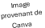

CRITÈRES DE SUCCÈS

· J’ai choisi un pays francophone de la liste et j’ai effectué des recherches et fait des découvertes.
· J’ai créé un passeport visuel à deux pages, une page avec des images colorées, et l’autre page avec 10 informations importantes sur le pays, et en français.
· J’ai vérifié l’orthographe de mon passeport avec mon professeur.
· J’ai pratiqué ma prononciation en présentant mon discours à mes amis et ma famille.
· Ma présentation est claire, et avec un vocabulaire approprié.
(Ex : Le Sénégal a une population de 18 millions de personnes, et sa capitale est Dakar.)
· Je connais ma date de présentation.

TABLEAU DE RÉUSSITE
Niveau 2 : Exprime et organise des idées et des informations avec une certaine efficacité.
Niveau 3 : Exprime et organise des idées et des informations avec une efficacité considérable.
Niveau 4 : Exprime et organise des idées et des informations avec un haut degré d'efficacité.
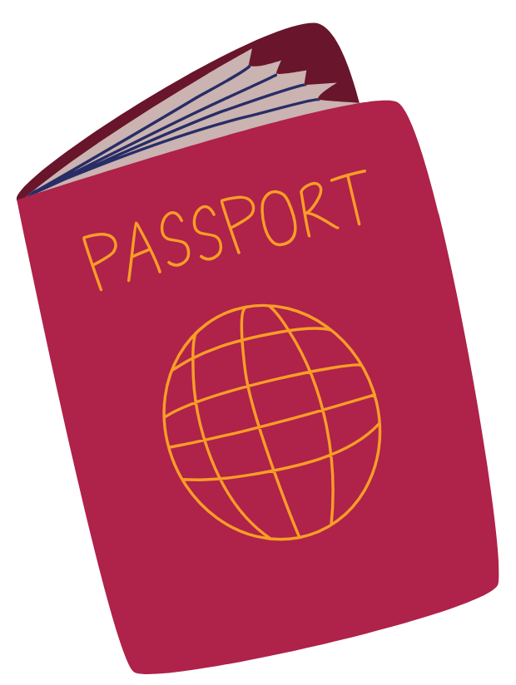

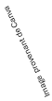

Exemple à montrer aux élèves (optionnel):

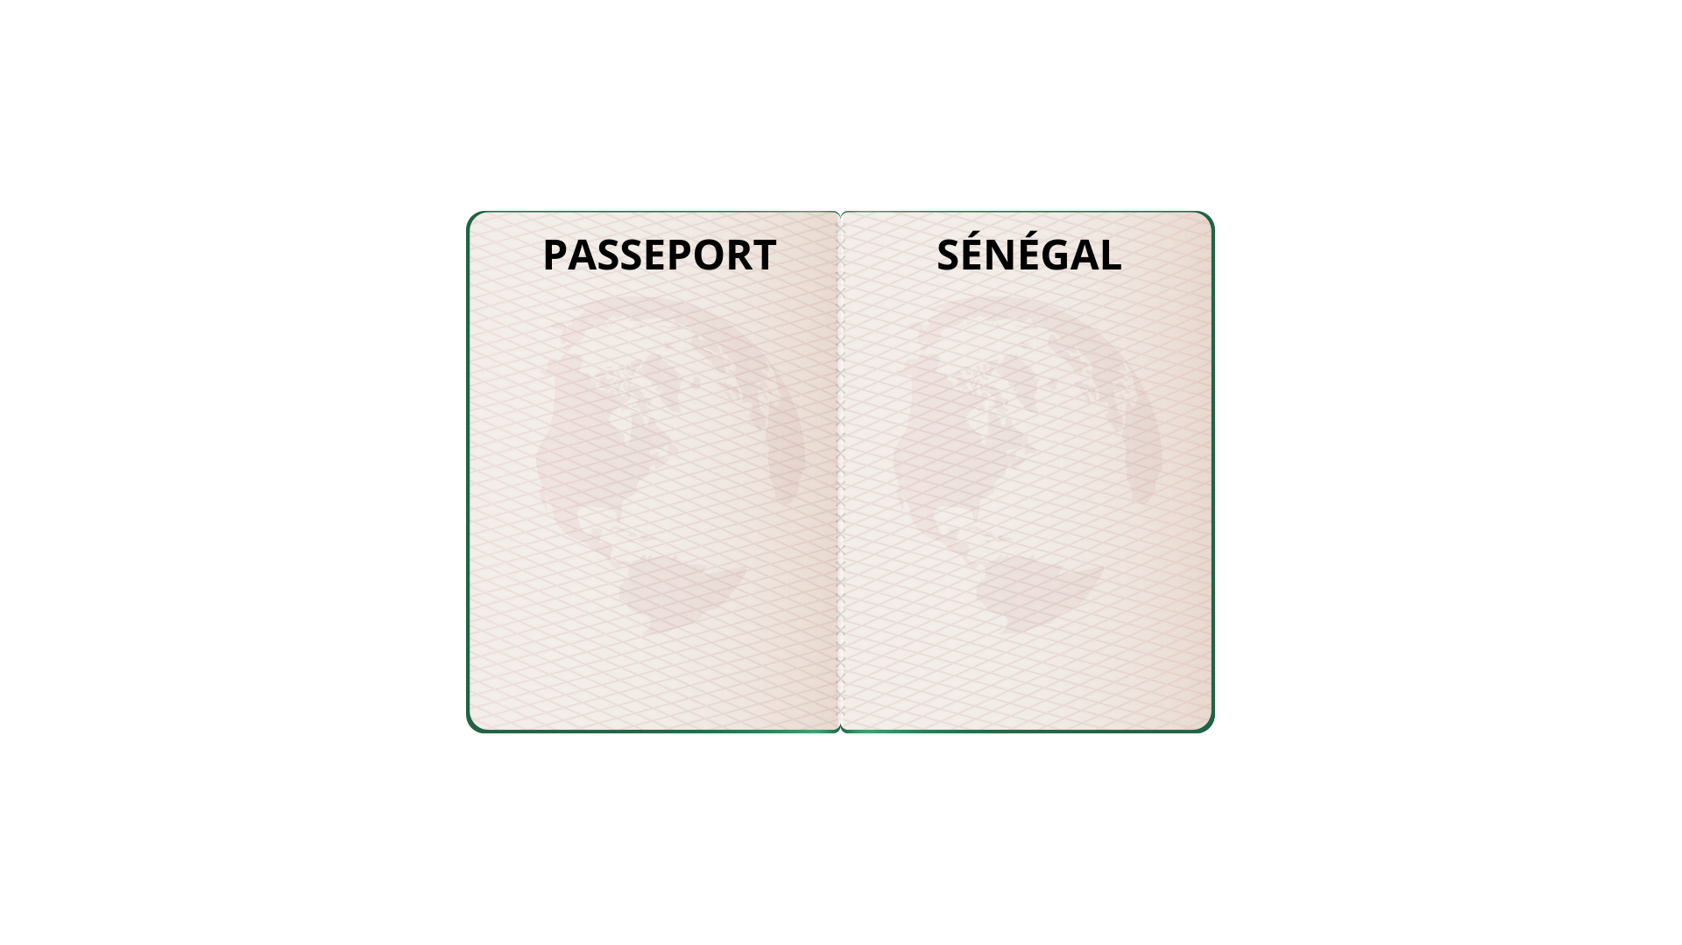

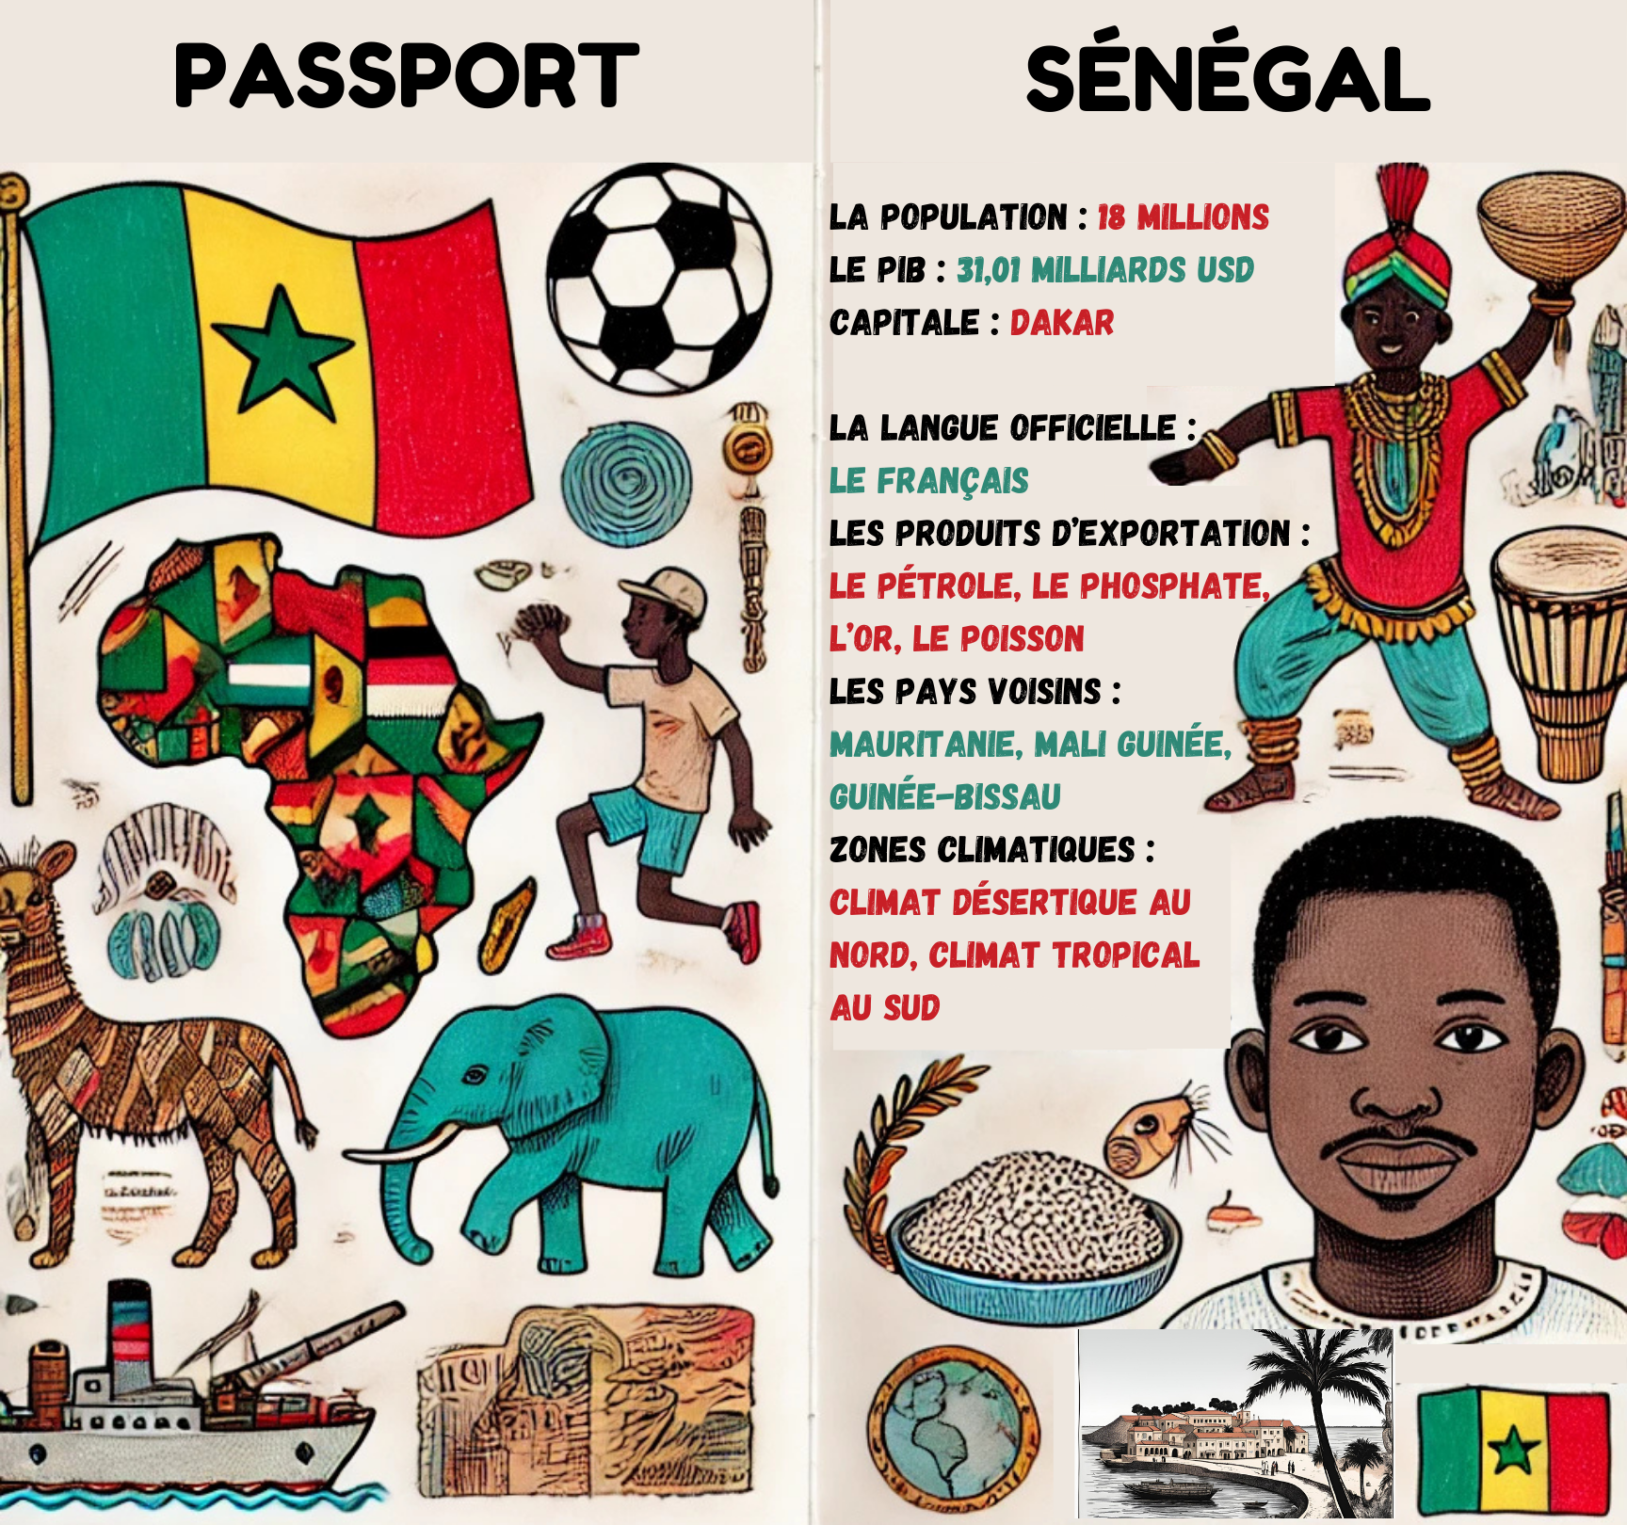



(Images créées par Chat GPT et Canva, puis modifiées par Joana Muca, David Des Rosiers et Muriel Péguret sur Canva)

